**2020 11 22 회의록**

**1.SM 경진대회 본선**

*추후 일정*

마감일 : 12.06일

제출 사항 : .mp4 동영상 파일로 인공지능 기술이 적용된 SW/앱 소개(5분 이내)

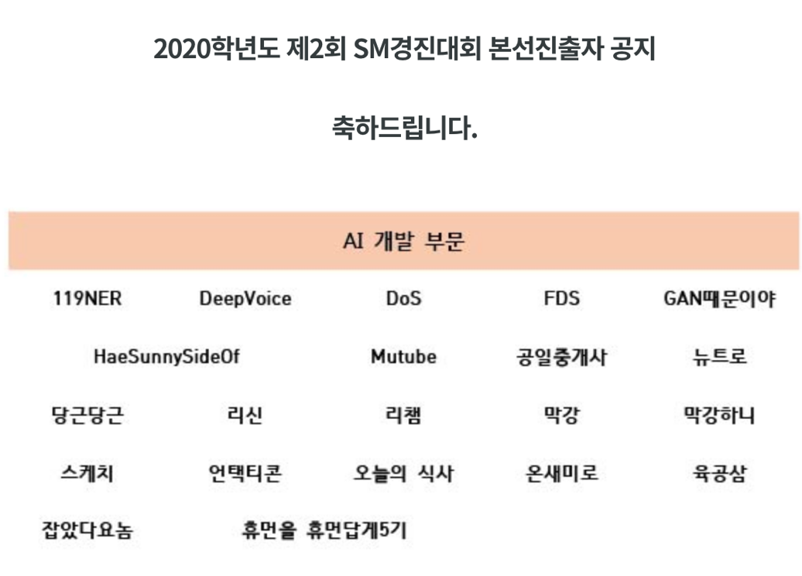

**2. 자연어 처리 일정**

**- 원래 일정**

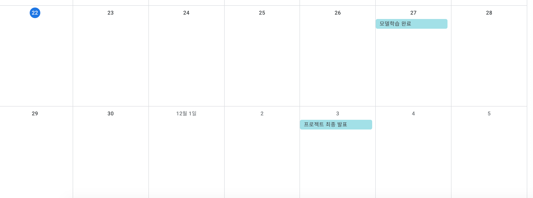

**- SM대회 참가시 일정 아래와 같이 변경**

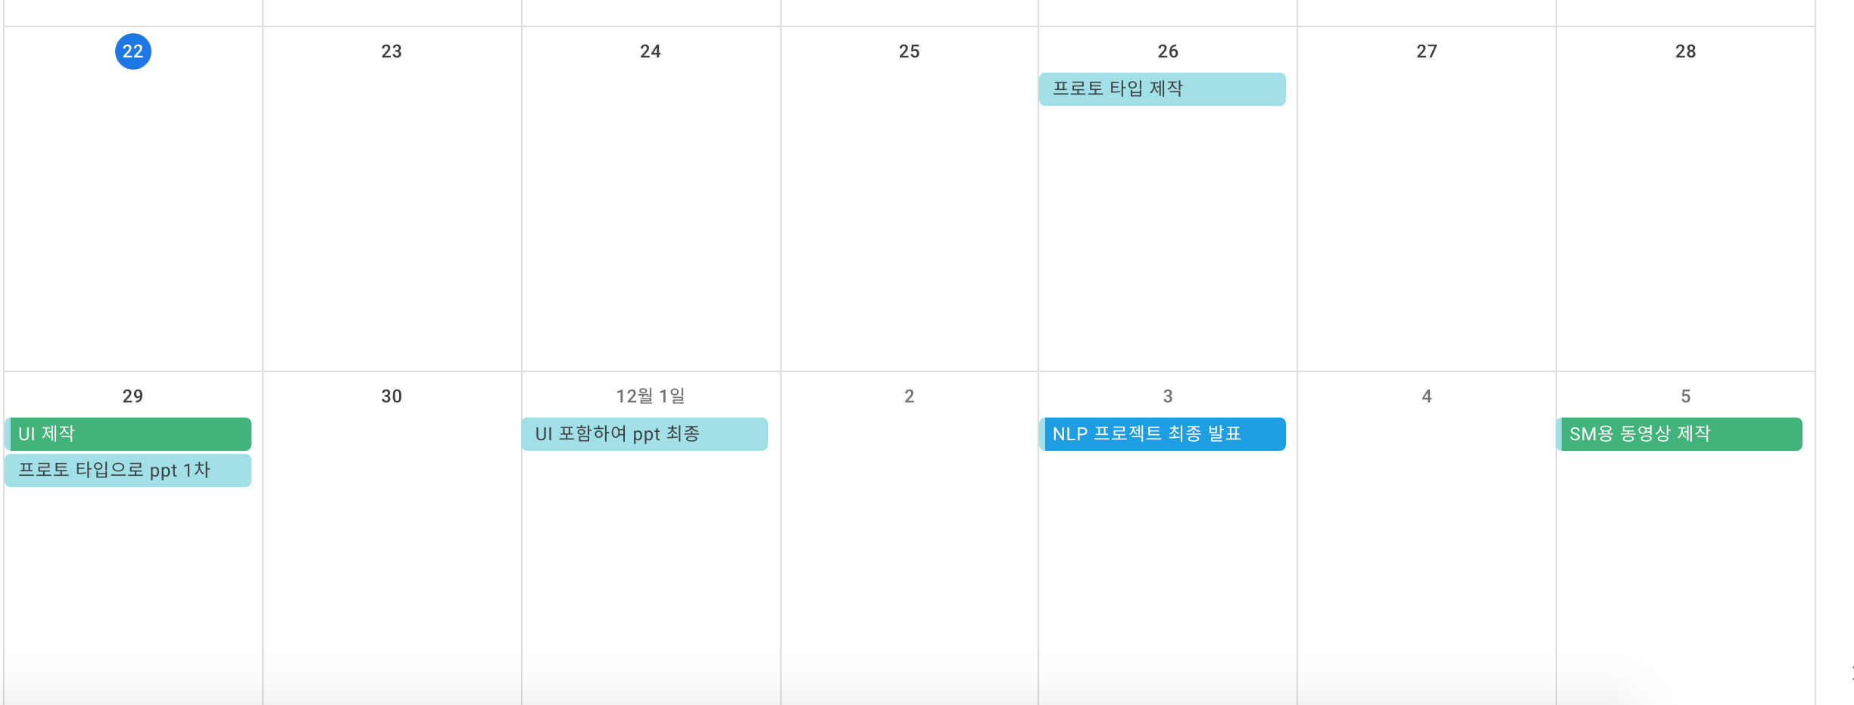

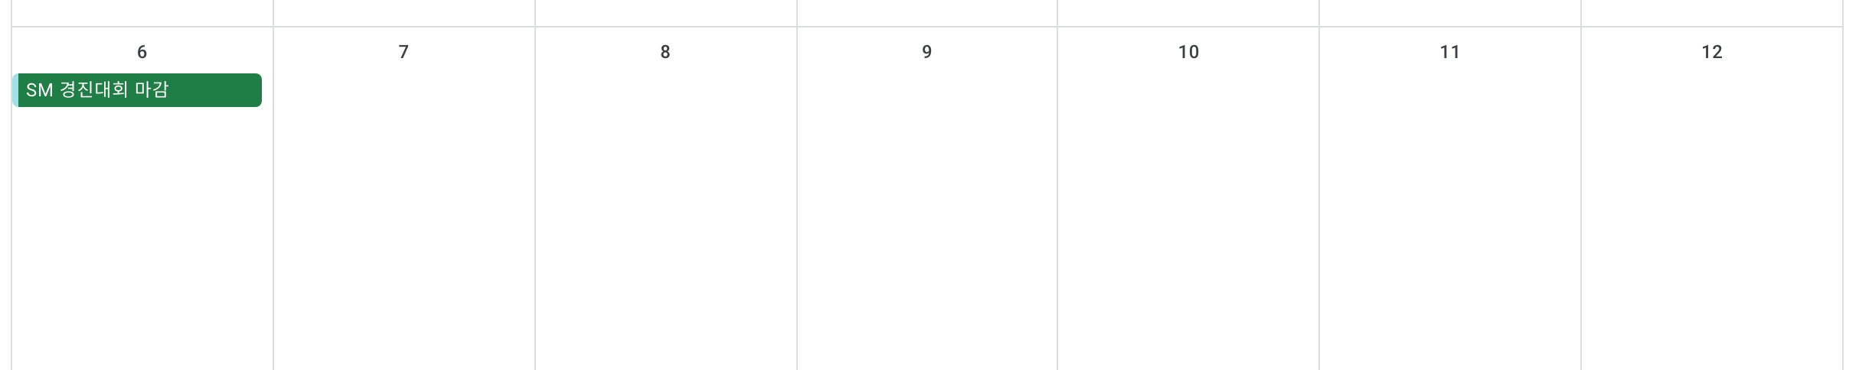

**경진대회 참가 시 SW형태로 만들어 추가로 5분 동영상도 찍어야 하므로 타이트 함**

**\*역할 분담 확실히\***

1. SM경진대회 용 동영상 제작 및 프로젝트 최종 발표 및 ppt제작 1명(or2명)
   1. SM경진대회 용 동영상 .mp4(5분 내외)
   2. NLP 프로젝트 발표(20분 내외) 및 ppt제작
2. 모델 성능 높이기 및 해당 모델을 가지고 input🡪output 도출

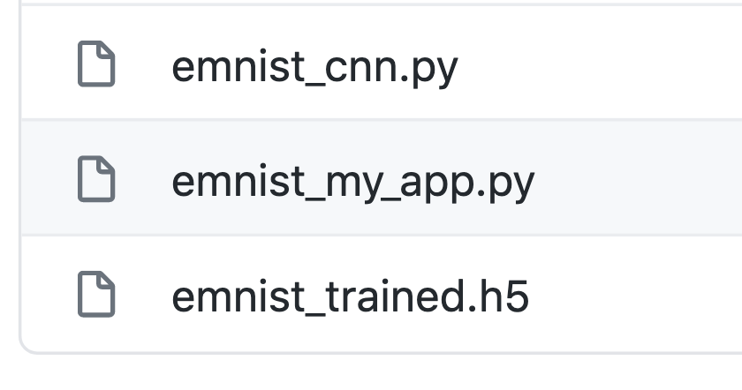

* 1. 모델 학습.py
  2. 모델 로드 해서 UI 적용시켜서 보여주는.py
  3. 모델 학습 완료한 모델.h5

1. Pyqt5사용해서 UI 만들기 1명(SM 경진대회 참가 시 필요)

잔잔한

이별

노래 찾기

매핑년도 1990년대

추천노래2 …(…)

추천노래1 …(…)

이별

잔잔한

발라드

노래 비가오는날엔(비스트)

년도 2010년대

특정 시대의 노래와 비슷한 다른 시대의 노래를 찾고 싶다면?